大家好，我是阿毅，很高兴又来跟大家分享实操心得。

自从上次直通车拖价分享后，很多人也去实操了，拖价效果也得到提升，但是还有一个头疼的问题，就是搜索没有明显起色。

更有甚者，新品直通车每天几万个点击量，大量点击量，直通车点击率，收藏，购物车，转化都不错，搜索就是不能拉起来，到底是什么原因导致呢？

为此阿毅投入了大量精力研究这个方面内容，得出这个结果：人群标签

众所周知，淘宝现在千人千面非常严重，一个单品要爆流量，前提是满足无线端的最低门槛，比如属性门槛，价格门槛，销量门槛。

除此之外还需要满足个性化流量的门槛，怎么理解呢？就是访问你店铺的人群要精准，要有某一个共性：

举个例子比如你是卖女包的，进去你店铺浏览的都是学生妹，这群人有个共同特点是爱吃，爱逛街，因为学生时代穷，平时淘宝购物花呗付款，都属于18-24岁人群，每个月消费金额差不多都在300-600左右，喜欢穿非常时尚的衣服搭配这款包包等等这样子的标签组合一起

淘宝每个买家身上都带有非常多的标签，千千万的标签库组合一个强大的人群标签库

淘宝能做到个性化推荐就是监控了一个买家的浏览行为，给这个买家贴了N组标签，利用标签匹配调用了标签数据库来给你相应的展现

这里有个问题： 什么是标签匹配呢？ 大家互动下

{消费价位，产品类型

买家和卖家通过标签匹配

起到中间衔接

@山东-母婴-阿笨（一定要进精英群） 对的 就是 买卖双方的标签匹配。}

想到什么就说什么 这是讨论话题分享 不要害怕错误 回答才能发散大脑思维 调动大脑学习

标签匹配： 买家通过浏览过程中，淘宝不断给买家贴上各种各样不同的标签，当买家去浏览某一家店铺的时候，除了单品属性信息标签以外， 买家也会给浏览的单品贴上标签。 在淘宝形成一个 单品的 标签数据库。买家淘宝也会给他多个标签组合标签库，两者的匹配度。

为什么要细说标签？ 因为车是否能够辅助搜索提升流量，很关键一个环节就是标签的精准度。

大家觉得淘宝为什么要引入千人千面？

阿毅理解是： 现在各大购物网站层出不穷，淘宝面临用户流失的威胁，淘宝想让大家上来找产品，不会每次都看到那些不喜欢的产品而离开甚至卸载淘宝app，淘宝是希望买家能够更快的找到他们喜欢的产品，并且这个产品质量是不错的，希望商家做出这些举动来帮他留住买家。

淘宝为什么今年重点推出手套首页各种玩法呢？

我相信大家都能想到：淘宝希望把这个app打造成社交网络平台，比微信更有趣，既能购物又能玩的平台，让这个买家经常打开淘宝，哪怕不购物都能像刷微信一样多逛淘宝对么？

逛得久了，用户不买东西就会觉得对不起他前面的付出，心有不甘。

了解了平台的初衷，我相信大家对平台引入的人群以及首页玩法有了更深层次的认识，ok我们继续回到搜索和车层面来思考下

一个新品刚上架，系统最多只会按照店铺综合权重以及单品的一个权重给一个初始分，给一个初始的展现量。

这部分展现很少，通常来自很长的词或者个性化人群的少部分展现构成的。新品在没有任何销量和评价辅助的时候，即便这些展现被点击了，也很难产生进一步的行为轨迹，往往看完就跳出去了，而且停留时间都非常短暂

那我们必须先借助付费流量引进来，把流量发挥最大价值，让我们的产品展示在正确的人面前？

正确的人，就是喜欢我们宝贝的人，此时有需求想买我们宝贝的人

那怎么来实现这个过程呢？

下面进入实操步骤，这是18号上架，车少量辅助搜索，把搜索拉起来的一个案例

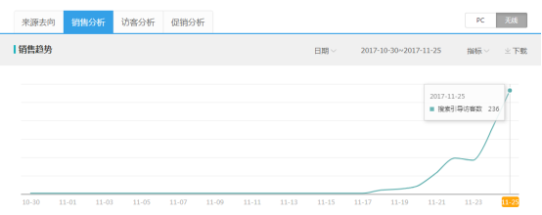

看到这个曲线，大家知道刷了多少单么？

前面刷30单左右 女鞋类目

这个图：直通车从新品第一天开始做的辅助

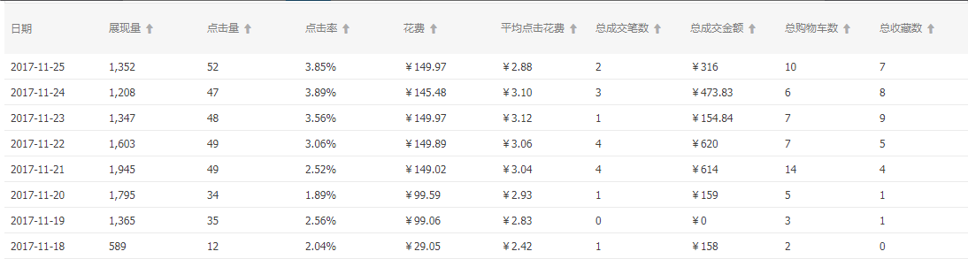

这个预算大家觉得怎么样

第一天开始，搜索端按照之前各个导师分享的，上架新品，写好标题

有一点要特别强调下：标题一定要包含神词。价格要符合市场大众需求，要先把对手的境况给先了解清楚了。

有的说我标品没有神词，那就尽量找竞争小一点的词 ：搜索人气多，宝贝数尽可能少点

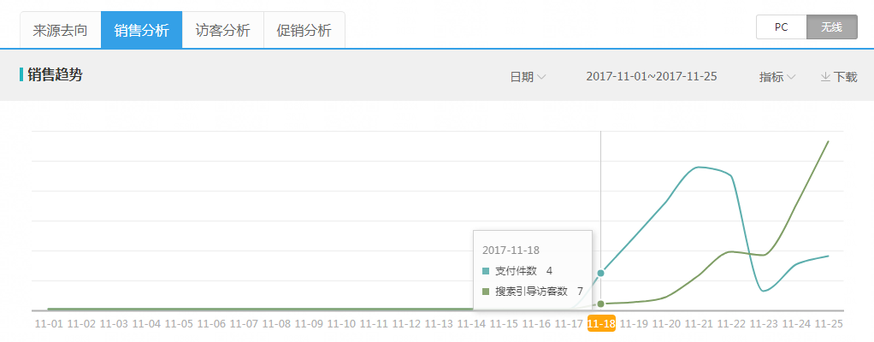

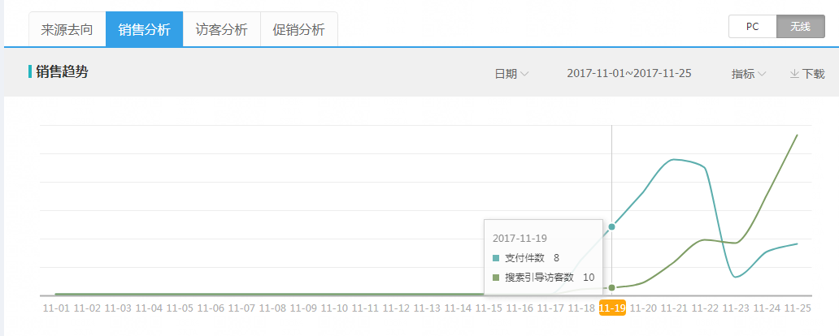

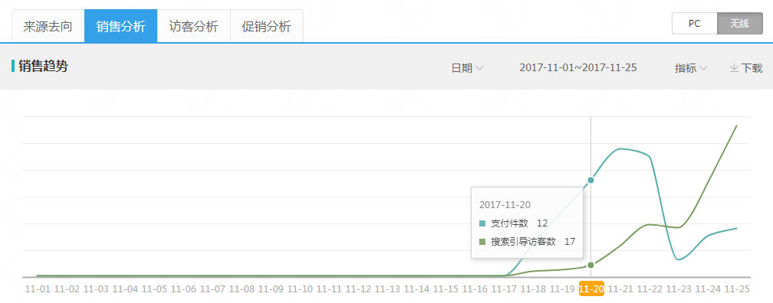

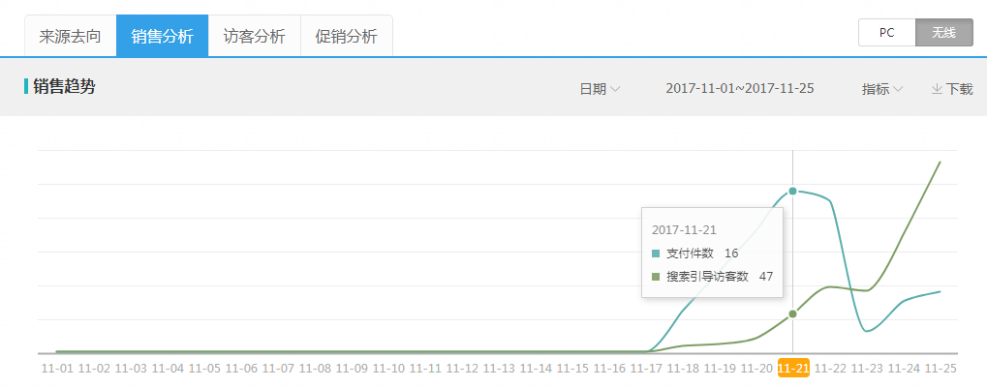

第四天开始真实出单了，款式好不好，今天是否能出单 就看出来了

那么什么是神词，大家回顾下。

神词就是 包含核心词的长尾词，跟产品相关的，搜索人气大，宝贝数少的

比如是： ins马丁靴女英伦风  我们要打的词是 马丁靴女英伦风， 可以先借助 这个神词，以及神词下的长尾词去把  我们要打的词的流量渠道给打通

举例说明

神词三点： 第一 搜索人气尽可能的高 第二 宝贝数尽可能的少， 第三 词跟宝贝要精准

直通车端先按照常规设置

只开无线端，pc，站外全部关闭

第一天：限额30-100元，这个根据每个类目ppc均值，以及直通车账户权重高低来设置

地域：除了国外，港澳台，，其余全开货源地可以考虑关闭

创意：2个优选，图片如果有点击率高的直接用，如果没有可以多加几个进去测试，轮播设置，创意标题包含推广的关键词

推广时间：设置正常营业时间比如早上9点到晚上12点

关键词：选择神词下的长尾词，采用精准匹配，出价出到行业均价，人群溢价100-200%。出到人群有展现有点击为止，标品的话可能要出高点，出到前面点才有展现点击。

关于人群标签，这个大家可能不懂怎么去设置，这个就设置你认为最精准的，比如我是卖女鞋客单价 100以上，人群很明确是在18-24岁，那我就开这些人群如图所示

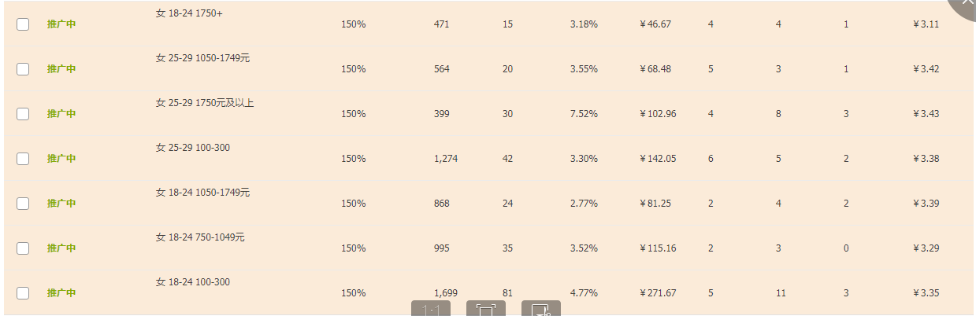

这个开车方法的好处是，只要烧的动，流量从我们设置的人群标签来，就可以了，不管点击率如何，不管表现如何，我要的是精准的人群流量。

是不是感觉瞬间爽了，开车不管点击率啊

但是你总的弄个行业均值以上的 主图出来 对吧？

现在说说搜索端

第一天开始，搜索依然要进行人工干预，单量可以少量起步，这个看各个类目大小，标品神词的竞争可能比非标品大，所以需要的初始订单也会相应增加一些，道理都是一样，就是订单量不一样，这个大家可以灵活来。

{开车选的词 点击率行业标准，收藏加购 很低只有5%。开定向的时候收藏加购11% 这是不是选择的关键词不精准 但是同行就这个词转化率最高， 定向计划的词加购就很高}

如果连你的产品人群都不清楚 不能确定几组精准人群 你补单如何补

我这个案例是女鞋，第一天补2单，2单都是很长的包含神词的长尾词，比如 ins马丁靴女英伦风 韩版 百搭 学生 类似这样的词语

这种词无线端搜索页面结果展示的宝贝一般几十个，很好找，不需要借助任何的卡首屏工具，加上现在淘宝也在限制通过卡首屏的淘口令和二维码，所以操作这种词相对之下更合理更安全

然后词要分开操作，阿毅给大家的建议就是所有操作的长尾词都不要重复，哪怕换个顺序或者多个空格跟没有空格只差在淘宝识别中都算不同的人群搜索的词

第一天 补2单，直通车那边就开十几个点击量辅助，这时候不考虑上分问题，只要能烧的动即可

第二天补3单，直通车20-30个点击辅助

第三天补 5单，直通车20-30个点击辅助

第五天补 15单 直通车 50-70个点击量辅助

到了第六天，基本会来100-200个真实访客，这时候不管客人砍价多少，尽可能多真实成交，尽可能的不刷单

上面说的 补单 数量 各个行业不一样 可以去灵活操作， 说的是车的点击量 跟 单量辅助

尽可能是真实成交

这种操作方法很简单，会优先起来的流量一定是神词下的流量，这种词竞争很弱，权重一更新基本上流量入口都会被打开，经过前面的一个引流，我相信大家已经看到直通车哪怕很少的流量都能真实带来成交，这个说明我们人群在慢慢变精准了。

这是站在淘宝人群角度 做搜索

很多人为什么越刷转化越低呢？ 因为人群太混乱了，流量太泛了什么人都有，导致后面转化跟不上，淘宝给你第一波测试展现之后，你抓不住这个机会 就跌没了

看看车的成交率 收藏 加购物车率

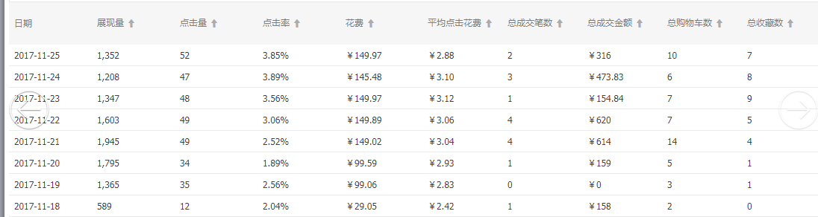

{老师，前期我低价，这样比较好出单，真实单，等流量真的起来，比如一个月后，我在涨价，这样是不是可行性更高}不行

随着搜索流量入口被一级一级的打开，流量也会越来越多，直通车那边辅助的点击也要慢慢加大，比如搜索端有500访客，直通车刚开始要100个点击左右，搜索1000个访客，直通车要投入200个点击，等搜索达到3000访客的时候，直通车开始就按照10%比例去维持，上面开直通车只为了一个目标：拉精准人群。

车后面按照 10% 去辅助 懂得 打 1

因为人群精准，款还可以

这次分享其实很简单，大家可能会觉得就这么简单？完了？ 这样就能拉搜索？

是的淘宝其实没那么复杂，人群搞精准了，并且在精准人群面前表现好，搜索就知道给你推荐什么样的流量了，少就是多，多就是少 一开始要先打通一小部分人群，这部分人群打通了，淘宝会给你推荐相应更多的相同的人群

{开车第一天怎么能开出精准人群 第一天12点击都能成交一单}刷出来的，叫的人从车进去 拍的

如果不懂 我举个例子 大家就明白了

这个就好像你住在一个小区，手里有个好货，你想一下子让全中国人都知道你手里卖的是好货显然非常有难度，但是你如果先打通了这个小区的喜欢的人，是不是相对来说非常简单了，然后以这部分为基础，去让他们转介绍，一传十，十传百，只要持之以恒的努力，没有不回报的，淘宝的推荐逻辑也是类似。

这个奇葩类目 得奇葩对待了

人群好像都可以 要测试好的人群出来

先让淘宝确定你是否属于这部分人，非常确定，表现非常不错的时候，淘宝自然给你更多这部分人群。